Лекция №1

Веб-приложение – любое приложение, которое использует веб-технологии.

**Интернет: начало**

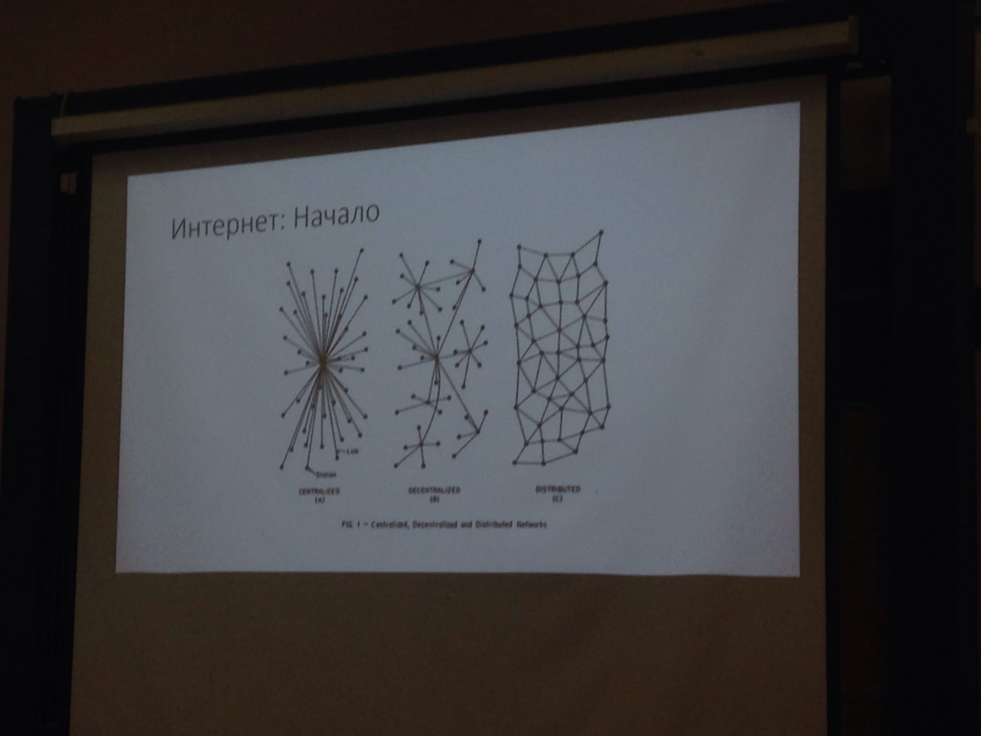

ARPANET - 1969

* Открытость
* Децентрализованность
* Пакетная декомпозиция – данные дробятся на малые пакеты, повышает скорость и надежность доставки

1971 – первый email, FTP

1978 – BBS

1980-e – IP, TCP, HTTP

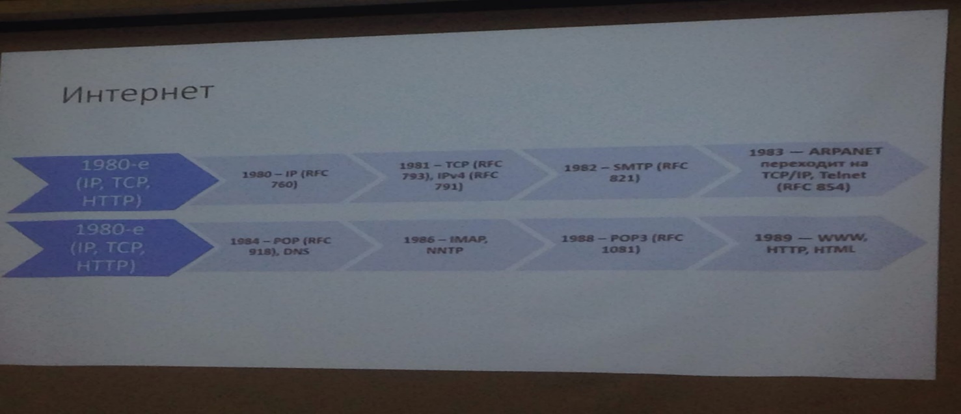

1990-e – браузеры, SSH, Jabber(XMPP), CSS

**Базовые технологии**

OSI ISO (open system interface) – стандартизация протоколов

Уровни:

1. Прикладной
2. Представительный
3. Сеансовый
4. Транспортный
5. Сетевой
6. Канальный
7. Физический

IP: Internet Protocol

* Глобальная адресация
* Передача в гетерогенной сети (сегментация)
* Маршрутизация пакетов

29.09.2020

Лекция 3

Паттерны